Проект по теме:
Утилизация и переработка отходов бытового потребления. Осознанное потребление.

Выполнила:
ученица 10 класса В
Исаченкова Валерия Петровна

Руководитель проекта:
Палатова Ольга Геннадьевна
Учитель географии и биологии

г. Красноярск
2021
1
Содержание
Введение........................................................................................................................ 3
Глава 1 1.1.................................................................................................................... 4
1.2.....................................................................................................................................4
1.3.....................................................................................................................................4
Глава 2 2.1......................................................................................................................6
2.2.....................................................................................................................................6 2.3.....................................................................................................................................6
2.4.....................................................................................................................................7
2.5……………………………………………………………………………………….7
2.6……………………………………………………………………………………….7
Заключение....................................................................................................................7

2
Введение

Выбор темы и ее актуальность:
Твердые бытовые отходы (ТБО) - предметы или товары, потерявшие потребительские свойства и непригодные к использованию.
По мере развития общества и человечества в целом, отходов бытового потребления становится больше. В связи с этим, образуется большое количество отходов бытового потребления, значительная часть которых имеет длительных срок разложения, что создает критическую экологическую ситуацию. Например, синтетические изделия. Их разложение занимает десятилетия и сопровождается выделением токсинов.
По данным Минприроды, ежегодно в России образуется около 70 млн. тонн твёрдых отходов, каждый год — на 3 % больше. Промедление с их удалением и ликвидацией может привести к глобальным эпидемиям, к серьезному экологическому загрязнению городов.
Именно поэтому многие приходят к осознанному потреблению, как к способу сохранения окружающей среды.
Осознанное потребление – это вдумчивый подход к покупкам товаров бытового потребления. Самое главное, осознание с какой целью нужно покупать тот или иной продукт.
Цели: изучить эффективные способы утилизации твердых бытовых отходов, влияние осознанного потребления на экологическую ситуацию, представить данную информацию в виде буклета.
Задачи:
-Изучить литературу по теме.
-Выбрать основную и важную информацию по теме.
-Изучить информации о ТБО.
-Узнать способы переработки бытовых отходов.
-Узнать правила осознанного потребления.
-Изучить влияние осознанного потребления.
-Создать брошюру с принципами осознанного потребления.
Объект исследования: Утилизация ТБО. Осознанное потребление
Предмет исследования: Влияние ТБО на окружающую среду. Влияние осознанного на окружающую среду. Я не понимаю, все плохо, все очень плохо.
Методы исследования:
-Анализ статей по теме из сети интернет.
-Обобщение материала.

3
Глава 1. Твердые бытовые отходы
1.1. Определение
Твердые бытовые отходы (ТБО) - предметы или товары, потерявшие потребительские свойства и непригодные к использованию. Источниками ТБО служат жилые помещения, промышленные и торговые предприятия, общественные организации. Состав мусора в разных странах и городах может разительно отличаться. Он зависит от множества условий, таких как климат, сезон, благоустройство населенного пункта, распространенная в нем система сбора вторсырья, благосостояние населения.
ТБО делятся на промышленные отбросы и бытовой мусор (небиологические твёрдые отходы искусственного или естественного происхождения). Отходы потребления возникают в результате жизненного цикла человека, могут находиться в жидкой или твердой форме.
К небиологическим отходам относят: бумажные, пластмассовые, текстильные, стеклянные, резиновые. Разложение этих отходов может длиться от 2 до 700 лет, что приносит вред окружающей среде.
1.2. Масштабность проблемы
С увеличением уровня потребления природных ресурсов увеличиваются и ТБО. Учеными подсчитано, что в мире образуется 7-10 миллиардов тонн мусора каждый год. Большая часть производимых отходов не утилизируется, что приводит к загрязнению почвы, атмосферы, воды и ставит под угрозу существование живого в целом. Большинство мусора при сжигании выделяет тяжелые металлы, которые способны разрушать озоновый слой. Пластмассы, попадая в землю, распадаются на мелкие частицы и могут выбрасывать в окружающую среду хлор, различные химикаты, токсин, микропластик также может попадать в организм человека. Именно поэтому переработка мусора на данный момент стала главной глобальной проблемой всего человечества.
1.3 Способы утилизации бытовых отходов
Существует несколько основных способов утилизации ТБО, которые распространены по миру:
Захоронение на полигонах. Данный способ утилизации отходов является самым распространенным в мире. Этот метод применяют к несгораемым отходам и к отходам, которые при горении выделяют токсичные вещества.

Современные полигоны — это сооружения, на которых установлены системы борьбы с загрязнениями воздуха и подземных вод.
Главный минус захоронения отходов — этот вид утилизации не позволяет полностью избавиться от негативных эффектов разложения отходов, гниения и ферментации, загрязняющих воздух и воду.
Сжигание ТБО. Способ позволяет в 3 и более раз уменьшать вес отходов. При этом при сжигании устраняется запах и уничтожаются токсичные бактерии. Кроме того, энергию, выделяемую при сжигании твердых бытовых отходов, можно использовать для получения тепла и электричества.

4
Минусом такого способа является сильное загрязнение окружающей среды. При сжигании мусора в воздух выбрасываются множество опасных веществ. Кроме того, до сих пор окончательно не решен вопрос с безопасным захоронением токсичной золы.
Компостирование. Позволяет утилизировать органические отходы. Конечным продуктом является компост, который применяется для удобрения хозяйственных угодий, садовых участков.

Вторичная переработка. Самый безопасный для окружающей среды метод переработки мусора. Кроме того, для многих владельцев заводов по переработке ТБО она является дополнительной прибылью за счет продажи отсортированного мусора (стеклобой, пластик, картон).

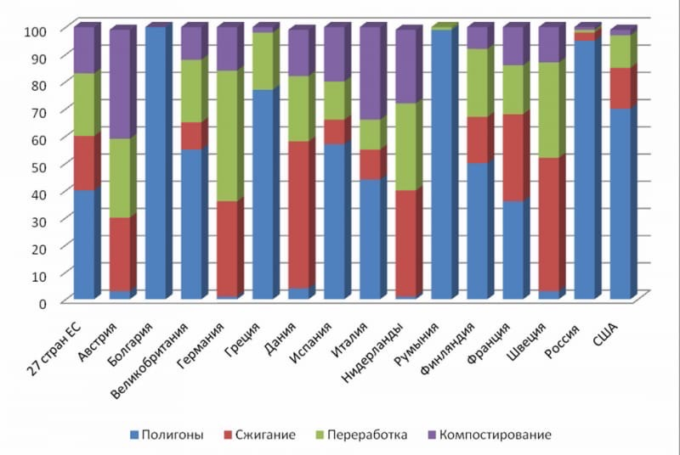

Статистика использования различных способов переработки ТБО стран мира.

5
Глава 2. Осознанное потребление.
2.1. Определение
Осознанное потребление (ОП) – это вдумчивый подход к покупкам товаров бытового потребления. Это способ удовлетворить свои потребности, найдя баланс между личным комфортом без вреда для планеты. Осознанный подход к покупкам и их утилизации после потери качества может сохранить и улучшить жизнь. Если человек хочет избежать пагубного воздействия на окружающую среду, неразумных трат, то рано или поздно он обязательно должен задуматься об осознанном потреблении и утилизации ТБО.
2.2. Принципы
Спокойствие. Руководствуясь разумно, нужно действовать аккуратно и методично. Люди, приходя к экологичному образу жизни, могут ругать себя, что раньше совершали импульсивные покупки, а это неправильно.
Бережное отношение к себе, к своим потребностям. О покупках стоит задумываться не в плане того, что вы лишаете себя чего-то, а наоборот — понимать, что реально вам необходимо.
Рациональность. Важно понимание необходимости и правильности собственных поступков, не действуйте в ущерб своим эстетическим желаниям или потребностям.
Терпение к себе. Формируйте привычки действовать в условиях разумного потребления, возможно, это получится не сразу, главное, слушать самого себя
2.3. Чего нужно придерживаться
Все больше и больше людей задумываются о бережном отношении к природе и приходят к осознанному потреблению. Для многих это кажется сложным, но существует несколько принципов, которые незатруднительно применяются в повседневной жизни.
Для начала нужно понять, действительно ли вам нужен именно этот товар. Необходим ли он вам в повседневной жизни? Часто ли вы будете его использовать? Быстро ли он теряет свои потребительские свойства? Также необходимо ответственно подходить к выбору и отдавать предпочтение производителям, которые заботятся об окружающей среде.
Так как в принципы осознанного потребление входит и утилизация ТБО, начните сортировать бумагу и картон. Для этого подойдет обычная коробка, укладывайте бумагу слоями, занимая всю площадь дна вашего импровизированного контейнера — так больше уместится. Позже, начните сортировать пластик. Затем, все это следует отнести в сортировочный центр.
Используйте многоразовую личную бутылку их нержавеющей стали воды вместо пластиковой из магазина.
Если у вас накопилось большое количество одежды, которую вы не носите, или она выглядит изношенной, существует множество центров по переработке тканевых вещей, также вы можете обменяться ненужными вещами с друзьями и знакомыми или даже продать в интернете, отнести в секонд-хенд, отдать нуждающимся. Когда же вы хотите обновить гардероб, также обращайтесь в секонд-хенды, онлайн магазины, и составляйте список необходимых вещей.
6
Часто в магазинах для того чтобы сложить все, что купили нам предлагают приобрести пластиковый или бумажный пакет. Пластик долго разлагается, на бумажные пакеты тратится долгое производство, которое также влияет на окружающую среду. Поэтому стоит приобрести обычную тканевую сумку для покупок, она намного удобнее и практичнее.
Особо опасные отходы, например, батарейки, можно сдать в любом магазине техники.
2.4. Влияние
Благодаря осознанному потреблению можно сократить количество выбрасываемого мусора, который как описано выше пагубно влияет на природу. Осознанное потребление позволяет мыслить шире и каждый раз задаваться вопросом, какими будут последствия от покупки товара не только лично для вас, но и для всей планеты в целом. Кроме того, рациональное использование вещей и ресурсов позволит значительно сэкономить средства для более приятных и полезных вещей.
2.5. Чувство вины
Но не всегда может получаться быть «экологичным». Люди могут болеть, испытывать физические или ментальные трудности, быть занятыми на работе или учёбе, нуждаться в покупке определенных неэкологичных вещей и тем самым, не всегда придерживаются правил. Поэтому появляется чувство вины из-за их пренебрежения. Даже небольшой вклад в улучшение экологической ситуации важен, главное это формирование новой этики по отношению к окружающей среде, для этого будет достаточно и распространение идеи в массы.
Следует помнить, что вред природе наносят не только обычные люди бросая пластиковый стаканчик на землю, но и крупные компании, которые выбрасывают оставшиеся отходы от производства, тем самым загрязняя окружающую среду.
2.6. Продукт
На базе полученных результатов мною был создан буклет с краткой информацией о ТБО и принципами осознанного потребления, где описаны основные, несложные правила осознанного потребления. Благодаря созданному буклету люди смогут понять, что такое ТБО и каких именно правил стоит придерживаться, чтобы улучшить экологическую ситуацию.

Заключение.
Все больше и больше людей приходят к осознанному потреблению, как к одному из путей решения нынешней экологической ситуации. Очень пагубно сказывается все разложения отходов на здоровье. Самое главное в решении проблем окружающей среды-это осознание каждым человеком ответственности за окружающую среду. Для этого необходима постоянная работа в этой области. Только так мы улучшим условия нашей жизни. В ходе написания проектной работы, мною были исследованы проблемы переработки отходов бытового потребления, изучены способы переработки, их плюсы и минусы, принцип осознанного потребления.
7

Список источников и литературы
1. https://ru.wikipedia.org/wiki/Твёрдые_бытовые_отходы
2. http://russort.ru/pererabotka-utilizaciya-tbo/
3. https://megaobuchalka.ru/3/31208.html
4. https://zen.yandex.ru/media/lifehubpro/chto-takoe-osoznannoe-potreblenie-i-pochemu-nujno-o-nem-zadumatsia-kajdomu-5e90c32d7ba2935da05d1a13
5.
https://ru.wikipedia.org/wiki/Твёрдые_бытовые_отходы
6. Беа Дженсон. Дом без отходов: как сделать жизнь проще и не покупать мусор, 2019
7. Ветрова Т.П. Эффективность утилизации твердых бытовых отходов.

8

